Cas 执行原理
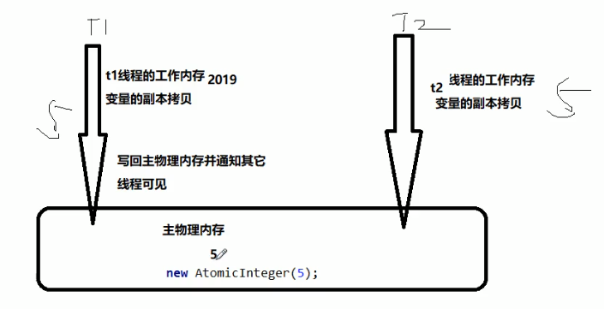
当T1和T2线程同时执行时.由于T1线程先拷贝属性值为5, 期望值和原始值一致,所以会变更当前属性.当T2也执行后,发现期望值和原始值不一致,这时属性值会不变
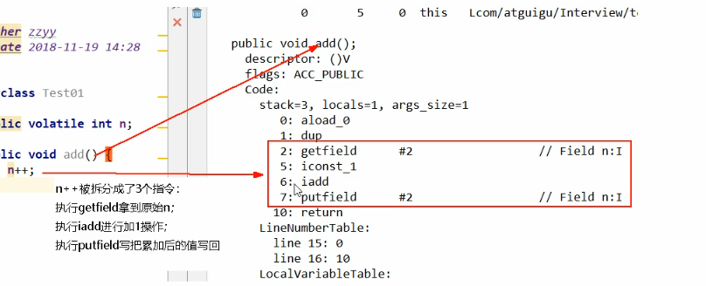\

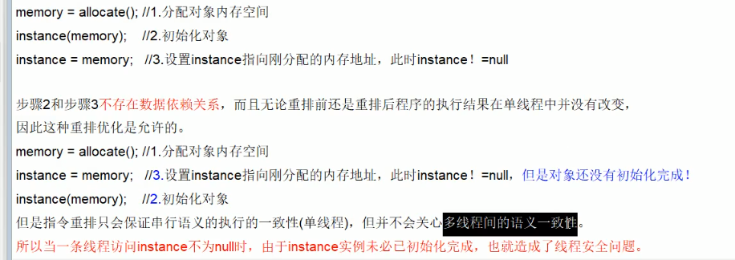
1 volatile 禁止重排;

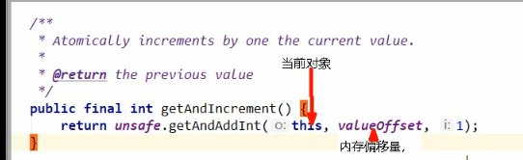
Cas 底层原-→ unsafe 内存偏移量 一致,是, 更新值. 不一致,循环,
当第一个,执行时,没有偏移,可以更新, 更新后发生偏移, 当第二次执行,和期望值不一致,不更新; native

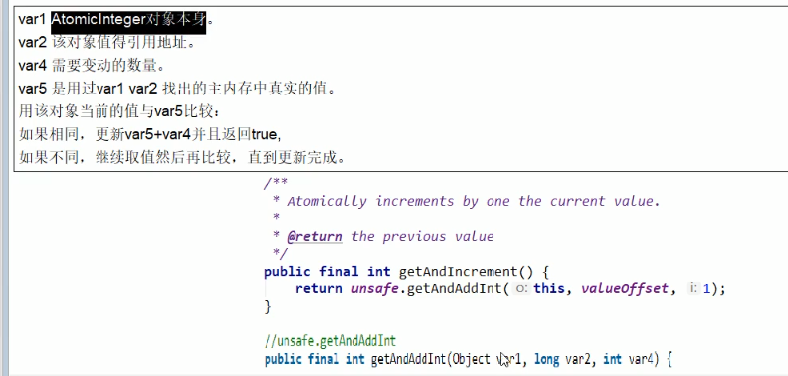

2 .阻塞队列
//2.1 阻塞队列有没有好的一面
//2.2 不得不阻塞,你如何管理;
// ArrayBlockQueue == 数组结构组成的有界阻塞队列;
//linkedBlockQueue --由链表结构组成的有界(但大小默认值为Integer.MAX_VALUE)阻塞队列 21亿 大小
//SynchronusQueue --不存储元素的阻塞队列.也

